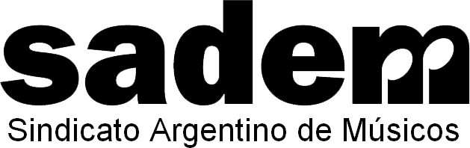

CERTIFICADO LIBRE DEUDA
SINDICATO ARGENTINO DE MÚSICOS
SADEM.

Por la presente dejamos constancia de que ........................ SA en relación al espectáculo realizado en el ..................... durante el ...... de ........... de 2024, de ..................... (banda/show), ha efectuado los Aportes y Contribuciones del Sindicato y Obra Social correspondientes a músicos que intervienen en el mismo, así como no obran constancias en este Sindicato de que al día de la fecha se adeude suma alguna, por ningún concepto, a dicho personal

En consecuencia, y a efectos de dar cumplimiento a las disposiciones del Convenio Colectivo de Trabajo Nº 19/88, se extiende el CERTIFICADO DE LIBRE DEUDA, en Buenos Aires a los ..... días del mes de ....... de 2024------------------------------------------------------------------------------------------

Fundado el 21 de Diciembre de 1945. Personería Gremial N° 56,
CUIT 30-53371065-0
Av. Belgrano 3655- secfinanzas@sadem.org.ar -www.sadem.org.ar

